## Классный час «Личность ученого в истории науки» Игорь Васильевич Курчатов 110 лет со дня рождения (1902/1903 – 1960) КУРЧАТОВ.jpg

**И́горь Васи́льевич Курча́тов** (30 декабря 1902 (12 января 1903, Симский Завод, Уфимская губерния — 7 февраля 1960, Москва) — русский советский физик, «отец» советской атомной бомбы. Основатель и первый директор Института атомной энергии с 1943 г. по 1960 г., главный научный руководитель атомной проблемы в СССР, один из основоположников использования ядерной энергии в мирных целях. Академик АН СССР (1943).  
  
В истории физики, как и любой другой науки, известны имена выдающихся ученых, которые своими трудами более или менее значительно опередили свой век. Так, например, Ломоносов почти на столетие раньше «срока» сформулировал идею молекулярно-кинетической теории. То же можно сказать и о Циолковском, который примерно на полстолетия опередил эру ракетной техники. Заслуженное признание и слава пришли для этих ученых слишком поздно. Они сами при жизни не могли участвовать в развитии своих идей. Истинно счастлив ученый, который идет «в ногу» со временем.  
Академик Игорь Васильевич Курчатов был именно счастливым ученым. Он всегда интуитивно чувствовал развитие современной ему физики и занимался самыми актуальными, самыми животрепещущими, самыми многообещающими вопросами науки. Он верил в беспредельную мощь науки и заразил этой верой своих сотрудников.  
«Я счастлив, - говорил И.В.Курчатов 15 января 1960 г., - что родился в России и посвятил свою жизнь атомной науке великой Страны Советов… Я глубоко верю и твердо знаю, что наш народ, наше правительство только благу человечества отдадут достижения этой науки».  
К сожалению, большинство современных школьников ничего не знают об этом выдающемся физике, даже не могут определить круг его научных интересов. В наше время, когда столько информации о катастрофах на Чернобыльской АС и на Фокусиме, когда овладение ядерными технологиями странами Востока становится синонимом угрозы миру, необходимо показать не только и не столько разрушительные возможности атома, но сделать упор на мирном использовании атомной энергии. Этот классный час рассчитан на учащихся 7-8 классов. Они имеют начальные знания по физике, живо интересуются техническими характеристиками вооружения, но не представляют, какую роль сыграло наше государство в деле сохранения и упрочения мира на Земле.  
Цель: познакомить учащихся с одним из крупнейших физиков России, показать, что даже исследования в ядерной физике и создание атомной и водородной бомб не мешают ученому быть борцом за мир. Показать «человеческое лицо науки».  
  
Ход занятия  
Заранее разбить класс на три группы. Предложить познакомиться с жизнью и научными исследованиями Игоря Васильевича Курчатова:  
1 группа – Детство и юность (довоенный период).  
2 группа – Овладение энергией атома (создание атомной и   
 водородной бомб).  
3 группа – Мирные профессии атома. Борьба за мир.  
На классном часу учащиеся рассказывают о проделанной работе. Могут подготовить презентации, доклады-рассказы, видеоотчеты.   
  
**Дополнительный материал**  
 Ч Е Л О В Е К  
  
 Людмила Татьяничева  
  
Вступающим в жизнь, говорю наперед:  
Железо кузнец, а не молот кует.  
Птицу сбивает не дробь, а стрелок.  
Хлеб выпекает не печь – хлебопек.  
Так было и будет. И в атомный век  
Не атом владычит, а ЧЕЛОВЕК,  
Машины лишь верные слуги его.  
Им без него не свершить ничего.  
Ни в горной глуши рассекретить руду,  
Ни в дикой степи проложить борозду,  
Ни город построить, ни сжечь его в прах.  
Судьбы планеты он держит в руках.  
Судьбы планеты со всей ее болью.  
С борьбой ее трудной и солнечной новью,  
С ядерной бомбой, нависшей над веком…  
Очень ответственно БЫТЬ ЧЕЛОВЕКОМ!

## Биография

Академик Игорь Васильевич Курчатов занимает особое место в науке XX в. и в истории нашей страны. Ему - выдающемуся физику - принадлежит исключительная роль в разработке научных и научно-технических проблем овладения ядерной энергией в Советском Союзе. Решение этой сложнейшей задачи, создание в cжатые сроки ядерного щита Родины в один из наиболее драматических периодов истории нашей страны, разработка проблем мирного использования ядерной энергии было главным делом его жизни.  
И.В. Курчатов обладал лучшими качествами ученого и человека. Преданность науке и понимание ее значения для страны сочетались у него с исключительными организационными способностями и высочайшей ответственностью перед страной за свою работу, строгим, но доброжелательным отношением к своим коллегам. Неотъемлемыми качествами Игоря Васильевича были увлеченность и настойчивость в достижении поставленной цели, поразительная энергия и работоспособность.  
Правнук крепостного крестьянина-землепашца, внук мастерового металлургического завода, сын землемера и учительницы - представителей зародившейся на рубеже веков в культурном крестьянском слое российской интеллигенции, уходившей корнями в историю народа, Курчатов впитал, сохранил, приумножил и передал все лучшее, что было дано ему природой и воспитанием, и стал одним из передовых людей своего времени.  
Родился на Урале в городе Сим. Первые годы жизни проходят среди могучей уральской природы. Однако семью подстерегает беда: горловой чахоткой заболевает старшая сестра Игоря, Антонина. В 1912 г. Семья Курчатовых переезжает в Симферополь.   
В этом же году Игорь поступает в первый класс гимназии. Подвижный и веселый, с черными, всегда оживленными глазами и ярким, заливающим щеки румянцем, он учится легко и отлично.  
Директор гимназии Карпачинский как-то сказал родителям: «Поверьте моему опыту старого педагога, Игорь – будущий медалист». Однако дома не замечали, чтобы он готовил уроки. Игорь много читал, играл с товарищами, увлекался футболом, французской борьбой, выпиливанием по дереву. Рано увлекся техникой. С упоением зачитывался книгой Корбино «Успехи современной техники», сам стал собирать техническую литературу. Время было тяжелое. Голод и разруха давали себя знать. Курчатов не гнушался никакой работы, чтобы поддерживать существование. Он был чернорабочим, воспитателем детского дома, диспетчером автоколонны, сторожем кинотеатра. В 1920 г. Окончил гимназию с золотой медалью.  
 В сентябре продолжает учебу на физико-математическом факультете Крымского (Таврического) университета, выполнив за три года четырехлетнюю учебную программу.  
Осенью 1923 г. приехал в Петроград без гроша, но с жаждой знаний и задором молодости. Декан кораблестроительного факультета Политехнического института без колебаний зачислил темпераментного Курчатова на третий курс. Но на стипендию рассчитывать не приходилось. Материальное положение питерского студента было трудное, и Курчатов устроился на работу в магнитно-метеорологическую обсерваторию города Слуцка (Павловска). Здесь начался научный путь будущего ученого. Его статья «К вопросу о радиоактивности снега» была опубликована в 1924 г. Он понял: его призвание – физика. Строить корабли он больше никогда не стремился.  
  
С 1925 г. работает в Физико-техническом институте под руководством академика Абрама Федоровича Иоффе. Могучий талант физика-экспериментатора Курчатова расцветал на этой благодатной почве. Принятый ассистентом, он вскоре получил звание научного сотрудника первого разряда, затем старшего инженера-физика и в 1930 г. двадцати семи лет от роду стал заведующим крупной лабораторией.   
«Игорь Васильевич был беспредельно предан науке и жил ею, - рассказывал Иоффе. – Почти систематически приходилось в полночь удалять его из лаборатории. Каждому молодому физику представлялась заманчивой посылка его в лучшие заграничные лаборатории, где можно познакомиться с новыми людьми и новыми методами научной работы. Двадцать научных сотрудников Физико-технического института удалось направить за границу на сроки от полутора до двух лет. В течение нескольких лет такая возможность была и у Игоря Васильевича. Но он все откладывал ее осуществление: каждый раз, когда надо было выезжать, у него шел интересный эксперимент, который он предпочитал поездке…»  
За 1926-1933 гг. И.В. Курчатовым было опубликовано около ста статей, обзоров и рефератов по проблемам физики диэлектриков и полупроводников, смежных областей; его соавторами были А.Ф. Иоффе, К.Д. Синельников, П.П. Кобеко, Б.В. Курчатов и др. В результате в 1934г. И.В. Курчатову без защиты диссертации была присуждена ученая степень доктора физико-математических наук, а в 1935г. - звание профессора.   
За то, что в любом увлекшем его деле Курчатов захватывает инициативу и командует, ему дали кличку Генерал. Сам он работает больше всех, никогда не зазнается. В шутку называл все работы, не связанные с ядром, «пузырьковой физикой». Работать с ним удивительно интересно.   
И.В.Курчатов был выдающимся организатором советской науки, умеющим объединять усилия больших научных коллективов для решения важнейших государственных проблем. В 1939г. руководит пуском первого в Советском Союзе циклотрона Радиевого института на энергию 6 МэВ. Возглавляет сооружение циклотрона Ленинградского физтеха. Построенный перед самым началом Великой Отечественной войны этот циклотрон был в то время самым крупным в Европе.  
На основе выполненных в 1939 - 1940 гг. ядерно-физических исследований и полученных значений ядерных констант, И.В. Курчатов пришел к выводу о возможности осуществления цепной реакции деления урана под действием медленных нейтронов. В ноябре 1940г. на пятом и последнем перед войной Всесоюзном совещании по физике атомного ядра в Москве, где деление урана обсуждалось открыто, И.В. Курчатов выступил с докладом “Деление тяжелых ядер”. Характеризуя условия осуществления цепной реакции деления, И.В. Курчатов выдвинул задачу создания уранового ядерного реактора как путь к практическому использованию ядерной энергии. Во многом благодаря И.В. Курчатову ядерно-физических исследования в нашей стране в предвоенные годы были на уровне лучших мировых лабораторий. К началу войны у нас был создан солидный научный задел, подготовлены научные кадры в основных направлениях научных исследовании, в том числе в области ядерной физики.

Начавшаяся война вынудила прекратить все исследования по ядерной физике. Вместе с А.П. Александровым и другими сотрудниками ЛФТИ, И.В. Курчатов включился в работы по защите кораблей ВМФ от магнитных мин. В апреле 1942г. за разработку и внедрение методов размагничивания кораблей И.В. Курчатов был удостоен Сталинской премии 1-й степени. 31 января 1944г. он был представлен военно-морским командованием к награждению медалью за оборону Севастополя.  
Осенью 1942г. И.В. Курчатов отправился в Москву, где ему было предложено возглавить работы по созданию атомного оружия. И.В. Курчатов 10 марта 1943г. был назначен научным руководителем работ по использованию атомной энергии. Ему были предоставлены чрезвычайные полномочия и всемерная поддержка Правительства. В том же году он был избран действительным членом Академии Наук СССР. Согласно распоряжению № 121 Академии наук СССР, под его руководством в 1943г. была создана Лаборатория № 2, получившая 5 февраля 1944г. права академического института.  
На И.В. Курчатова было возложено научное руководство всеми исследованиями и разработками по этой проблеме, включавшими продолжение фундаментальных исследований по ядерной физике, исследования и разработки по созданию ядерного реактора.  
Возглавляя работу над атомным проектом, И.В. Курчатов принимал самое непосредственное участие в научных исследованиях, в которых определялись ядерные константы, разнообразные данные, необходимые для расчетов создания ядерных реакторов, в других крупномасштабных экспериментах. В процессе научных работ, исследований и инженерных разработок у И.В. Курчатова рождались открытия и изобретения. Почти все они сразу использовались в промышленности, на практике.  
Своим более молодым коллегам он говорил так: «Делайте в своей работе, в жизни только самое главное. Иначе второстепенное, хотя и нужное, легко заполнит всю вашу жизнь, возьмет все силы, и до главного не дойдете». Сам Игорь Васильевич никогда не разменивался на мелочи и с легкостью отдавал начатое «на доводку» другим.  
На рассвете 29 августа 1949г. на Семипалатинском полигоне под руководством И.В. Курчатова состоялось первое в СССР испытание плутониевой бомбы.  
12 августа 1953 г. СССР объявил о проведенном испытании своей водородной бомбы. Это была первая в мире водородная бомба. Невиданной сложности задача, стоявшая перед советской наукой и техникой, была решена под руководством И.В. Курчатова в темпе, удивившем весь мир.  
С именем Курчатова связано превращение Советского Союза в могущественную ядерную державу.  
  
И.В. Курчатов приложил усилия и к решению важнейшей для вооруженных сил страны проблемы - использования ядерной энергии для создания кораблей для военно-морского флота. Первая советская АПЛ "Ленинский комсомол", в конце 1958г. успешно прошла испытания и была передана флоту в опытную эксплуатацию.  
 Однако цель и идеалы И.В. Курчатова всегда оставались мирными. Он был одним из инициаторов и активным участником выработки мирных предложений Советского Союза о запрещении атомного оружия. Обеспечив безопасность Родины созданием атомного и водородного оружия, И.В.Курчатов стал напряженно трудиться над применением атомной энергии в мирных целях.  
Под его руководством была спроектирована и построена в г. Обнинске первая в мире опытно-промышленная атомная электростанция. Игорь Васильевич внимательно следил за ходом строительства, руководил предпусковыми испытаниями и пуском станции 27 июня 1954г.  
И.В. Курчатов инициировал программу строительства мощного атомного ледокольного флота в нашей стране. В декабре 1959г. вступил в строй первый в мире атомный ледокол "Ленин". Курчатов был последовательным сторонником международного научного сотрудничества, в том числе в ядерных исследованиях. Он был главным инициатором организации международного центра социалистических стран по исследованиям в области ядерной физики - Объединенного института ядерных исследований в Дубне.  
И.В. Курчатов всегда стремился к тому, чтобы открытия ученых в области использования атомной энергии были поставлены на службу человечеству, а не во вред или для целей разрушения. В своих выступлениях на XX (1956г.) и XXI (1959г.) съездах КПСС, на сессиях Верховного Совета СССР (1958г.), депутатом которого он был с 1950г. до конца жизни, в статьях и интервью, публикуемых в печати, он неоднократно указывал на необходимость добиться всеобщего запрещения атомного и термоядерного оружия, наладить сотрудничество ученых разных стран в этой области.   
«Нам, советским ученым, - говорил Курчатов на ХХ съезде партии, - хотелось бы работать над решением этой важнейшей для человечества научной проблемы (управляемая термоядерная реакция) вместе с учеными всех стран мира, в том числе и с учеными Америки, научные и технические достижения которых мы высоко ценим. Для того чтобы это стало возможным, нужно только одно – чтобы правительство США приняло предложение Советского Союза о запрещении атомного и водородного оружия, за что неустанно борется наша партия».  
И.В. Курчатов был активным борцом за мир и дружбу народов. Понимая огромную опасность для человечества гонки ядерных вооружений, он последовательно выступал за безусловное запрещение ядерного оружия и использование ядерной энергии только и мирных целях.  
Выдающийся вклад И.В. Курчатова в дело борьбы за мир был отмечен присуждением ему в 1959г. серебряной медали Всемирного совета мира имени Жолио-Кюри, на которой написано: "Борцу за мир. 1949-1959 гг.".  
Исключительные заслуги И.В. Курчатова перед Отечеством были по достоинству оценены. Он был трижды удостоен звания Героя Социалистического Труда (1949, 1951, 1954 гг.), был лауреатом Ленинской (1957г ) и Государственных (Сталинских) (1942, 1949, 1951, 1954 гг.) премий, награжден многими государственными наградами, и в том числе орденами и медалями за защиту Отечества в период Великой Отечественной войны 1941-1945 гг.  
Большой, широкий, быстрый, веселый человек с неизменно жизнерадостным «физкульт-привет», с озорным прозвищем Борода, живет жизнью, доселе неведомой людям науки: совещания в правительстве, консультации с маршалами, споры с министрами, грязь огромных стройплощадок, гул гигантских цехов… Легко, с неизменной улыбкой решает одну сложнейшую задачу за другой. Перед ним стояла еще одна заоблачная непокоренная вершина, которую он мечтал одолеть, - термоядерная управляемая реакция.  
Не успел. Последние годы тяжело болел: головокружения, отнималась то левая, то правая рука, но он не сдавался: отлеживался и снова, хоронясь от врачей, начинал звонить по телефону, читать бумаги, собирать короткие совещания. Его дом, прозванный друзьями «хижиной лесника», стоял во дворе института под соснами, и иногда очень важные вопросы решались тут же, на садовой скамейке. На такой еж скамейке он и умер.  
7 февраля 1960г. в 12 ч 15 мин И.В. Курчатов скоропостижно скончался в возрасте 57 лет. Урна с прахом ученого захоронена в Кремлевской стене на Красной площади в Москве.

## Руководитель

При его участии был создан первый в Европе циклотрон (1937). Под его руководством был сооружен первый в Москве циклотрон (1944), первый в Европе атомный реактор (1946), созданы первая советская атомная бомба (1949), первая в мире термоядерная бомба (1953), первая в мире промышленная атомная электростанция (1954), первый в мире атомный реактор для подводных лодок (1958) и атомных ледоколов (Атомный ледокол «Ленин», 1959), крупнейшая установка для проведения исследований по осуществлению регулируемых термоядерных реакций (1958).

## Награды

* Трижды Герой Социалистического Труда (1949, 1951, 1954)Награжден:
* пятью Орденами Ленина и двумя Орденами Трудового Красного Знамени,
* медалями «За победу над Германией», «За оборону Севастополя».
* Четырежды лауреат Сталинской премии (1942, 1949, 1951, 1954) и лауреат Ленинской премии (1957).Удостоен:
* Большой Золотой медали им. М. В. Ломоносова
* Золотой медали им. Л. Эйлера Академии наук СССР
* Серебряной медали Мира имени Жолио-Кюри. Обладатель «Грамоты Почетного гражданина Советского Союза» (1949)

## Память

Игорю Васильевичу Курчатову установлены памятники:

* в Москве на площади его имени;
* в городе [Челябинск](http://rufact.org/wiki/Челябинск)е возле здания Южно-Уральского государственного университета (ЮУрГУ);
* в городе Озёрске Челябинской области в сквере между улицей Ермолаева и проспектом Ленина;
* в городе Дубне Московской области в начале улицы Курчатова;
* в городе [Обнинск](http://rufact.org/wiki/Обнинск)е Калужской области на улице Курчатова;
* в городе Снежинске;
* в городе Южноукраинске Николаевской области Украины;на родине, в городе Симе Челябинской области;
* в городе Курчатов Курской области на площади Свободы;
* в городе Волгодонске перед главным корпусом завода Атоммаш.

### Имени Курчатова

* Реверс монеты Банка России достоинством 2 рубля, выпущенной к 100-летию И. В. Курчатова
* В честь Игоря Курчатова названы города Курчатов в Курской области России, город Курчатов в Восточно-Казахстанской области Казахстана, и Курчатовский район Челябинска.
* Его именем назван крупнейший в России научный центр — «Курчатовский институт» и Белоярская атомная электростанция.
* В его честь советскими учёными первоначально был назван искусственно синтезированный 104-й элемент Периодической системы элементов — «Курчатовий».
* В честь Игоря Васильевича Курчатова названа малая планета — астероид 2352 Курчатов.
* В честь Курчатова было названо научно-исследовательское судно «Академик Курчатов», спущенное на воду в 1966 году.
* РАН присуждает Золотую медаль имени И.В. Курчатова за выдающиеся работы в области ядерной физики и ядерной энергетики.
* Корпуса Физико-технического института в [Санкт-Петербург](http://rufact.org/wiki/Санкт-Петербург)е разделены улицей Курчатова.
* Во многих городах бывшего СССР в его честь также названы улицы: в Киеве, Луганске, [Липецк](http://rufact.org/wiki/Липецк)е, Мариинском Посаде, Москве, [Новосибирск](http://rufact.org/wiki/Новосибирск)е, [Обнинск](http://rufact.org/wiki/Обнинск)е, Припяти, Стерлитамаке, Железногорске и других.
* В самом северном районе Харькова, Пятихатках — Академгородке УФТИ, — находится проспект Академика Курчатова.  
   В Москве имя Курчатова носит средняя школа № 1189.

Золотая медаль имени И.В.Курчатова

* 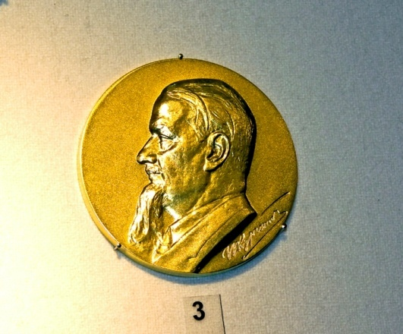

Присуждается за выдающиеся работы в области ядерной физики и ядерной энергетики

* 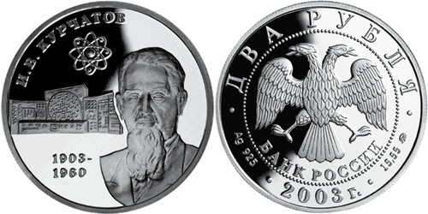  
    
  Вид монеты Банка России достоинством 2 рубля, выпущенной к 100-летию И.В.Курчатова

* 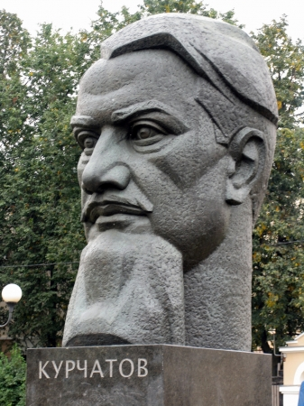
* *Памятник Игорю Курчатову на площади его имени в Москве*

|  |
| --- |
|  |

## Атомные бомбардировки

Во время Второй мировой войны 6 августа 1945 года в 8.15 утра бомбардировщиком США B-29 «Энола Гей» была сброшена атомная бомба на Хиросиму, Япония. Около 140 000 человек погибло во время взрыва и умерло в течение последующих месяцев. Тремя днями позже, когда Соединённые Штаты сбросили ещё одну атомную бомбу на Нагасаки, было убито около 80 000 человек. 15 августа Япония капитулировала, положив этим конец Второй мировой войне. До настоящего времени эта бомбардировка Хиросимы и Нагасаки остаётся единственным случаем применения ядерного оружия в истории человечества.

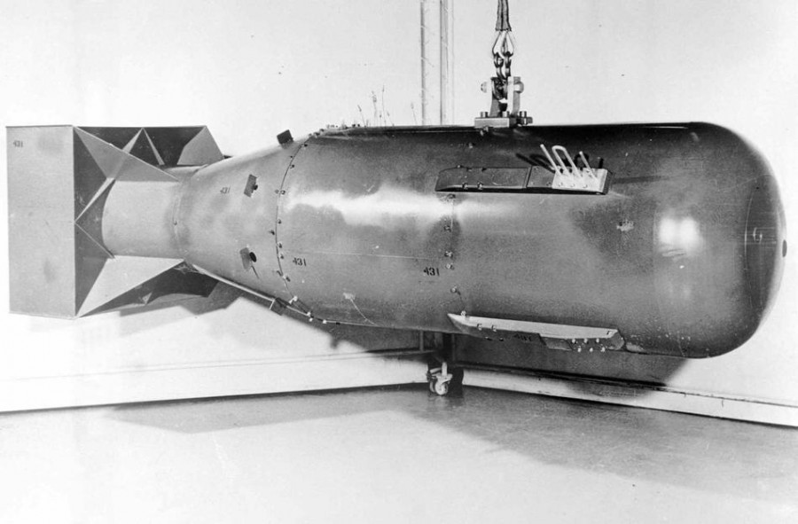  
  
На этом фото, которое было обнародовано в 1960 году правительством США, запечатлена атомная бомба «Малыш» (Little Boy), которая 6 августа 1945 года была сброшена на Хиросиму. Размер бомбы 73 см в диаметре, 3,2 м в длину. Она весила 4 тонны, а мощность взрыва достигала 20 000 тонн в тротиловом эквиваленте.  
9 августа 1945 года была сброшена вторая бомба на японский город Нагасаки. Бомба «Толстяк» («Fat Man») была длиной 3,25 м, и диаметром 1,54 м, её вес составлял 4,6 тонн. Мощность взрыва достигала около 20 килотонн в тротиловом эквиваленте.  
  
Последствия взрыва были ужасны. Прежде всего, над Хиросимой прошла тепловая волна. Ее  
 **действие длилось всего несколько мгновений, но было настолько мощным, что расплавило даже черепицу и кристаллы кварца в гранитных плитах, превратило в уголь телефонные столбы на расстоянии 4 км и , наконец, настолько испепелило человеческие тела, что от них остались только тени на асфальте мостовых или на стенах домов. Затем из-под огненного шара вырвался чудовищный порыв ветра и промчался над городом мо скоростью 800 км/ч, сметая все на своем пути. Не выдержавшие его яростного натиска дома рушились как подкошенные. В гигантском круге диаметром 4 км не осталось ни одного целого здания. Через несколько минут после взрыва над городом прошел черный радиоактивный дождь… Из 76 тысяч зданий полностью разрушилось и сгорело 55 тысяч. Свидетель этой ужасной катастрофы вспоминали о людях-факелах, с которых сгоревшая одежда спадала на землю вместе с лохмотьями кожи… В воздухе стоял удушающий смрад от горелого человеческого мяса. Всюду валялись люди, мертвые и умирающие… Несчастные, находившиеся от эпицентра на расстоянии до 800 м, за доли секунды сгорели в буквальном смысле слова – их внутренности испарились, а тела превратились в комки дымящихся углей. Находившиеся от эпицентра на расстоянии 1 км, были поражены лучевой болезнью в крайне тяжелой форме. Уже через несколько часов у них началась сильнейшая рвота, температура подскочила до 39-40 градусов, появились одышка и кровотечение. Затем на коже высыпали незаживающие язвы, состав крови резко изменился, волосы выпали. После ужасных страданий, обычно на второй или третий день, наступала смерть. Всего от взрыва и лучевой болезни погибло около 240 тысяч человек. Около 160 тысяч получили лучевую болезнь в более легкой форме – их мучительная смерть оказалась отсроченной на несколько месяцев или лет.**Это не должно быть забыто! Нельзя допустить повторения этих трагедий!

Ф И З И К А М  
 Людмила Татьяничева  
  
  
 Мир атомов, на звездный мир похож.  
 В нем есть свои туманности и солнца.  
 И этот мир, куда никто не вхож,  
 Вам просто так, на милость, не сдается.  
 Его гвардейским приступом не взять.  
 Не сокрушить штыком или снарядом.  
 Какую надо силу, чтоб разъять  
 Сто тысяч гроз в себе таивший атом?!  
 Ваш труд упорен, напряжен, как бой.  
 Но подвиг ваш не всякому заметен:  
 От вкрадчивой атаки лучевой  
 Не остается шрамов и отметин…  
 Неисчерпаем мужества запас,  
 Когда мечта высокого разбега.  
 Как скорость в крыльях, воплотился в вас  
 Могучий разум молодого века.

**Литература:**1. Головин И.Н. И.В. Курчатов. Атомиздат, М., 1967  
2. rufact.orq/wiki/Курчатов Игорь Васильевич  
3. Замечательные ученые/ Под редакцией С.П.Капицы – М.: Наука, 1980,   
 стр.183-191.  
4. Вам жить в ХХ1 веке : Сборник/ Сост. Юркина Г.А. – М.: Мол. Гвардия,   
 1986, стр. 193-197.  
5. Рыжов К.В. 100 великих изобретений – М.: Вече, 2000, стр.392-393.

## 